BERITA ACARA
PEMINDAHAN PENCATATAN PENDAPATAN
Nomor : 072/MSL/E-BA/KK/VII/2026
Pada hari ini, Senin, tanggal Dua Puluh Tujuh bulan Juli tahun Dua Ribu Dua Puluh Enam, bertempat di Klinik Mutiara Sehat, kami yang bertanda tangan di bawah ini:
Nama | : Hardina Favorita, SAB
Jabatan | : Koordinator Klinik
Unit Klinik | : Klinik Mutiara Sehat Lawang
dengan ini membuat Berita Acara sehubungan dengan adanya koreksi/pemindahan pencatatan pendapatan antar unit klinik, dengan uraian sebagai berikut:
I. DASAR
1. Rapat Bulanan Manajemen tanggal 22 Juli 2026 yang membahas laporan pendapatan seluruh unit klinik.
2. Presentasi laporan pendapatan oleh Bagian Keuangan PT pada rapat tersebut.
3. Sanggahan/klarifikasi yang disampaikan pada saat rapat atas pencatatan pendapatan Medical Check Up (MCU) PT. Kosmetikatama Super Indah.
II. URAIAN PERMASALAHAN
1. Berdasarkan laporan pendapatan yang dipresentasikan oleh Bagian Keuangan PT, seluruh pendapatan atas pekerjaan Medical Check Up (MCU) PT. Kosmetikatama Super Indah periode Februari 2026 tercatat pada 1 (satu) unit, yaitu Klinik Mutiara Sehat PTP.
2. Pada saat rapat bulanan berlangsung, disampaikan sanggahan bahwa pencatatan tersebut tidak sesuai dengan pelaksanaan pekerjaan di lapangan.
3. Pelaksanaan MCU PT. Kosmetikatama Super Indah tersebut sebagian dikerjakan oleh Klinik Mutiara Sehat PTP dan Klinik Mutiara Sehat Lawang, sehingga pendapatan seharusnya tercatat pada masing-masing unit klinik pelaksana.
4. Atas hal tersebut, perlu dilakukan pemindahan (reklasifikasi) pencatatan pendapatan dari unit klinik pencatat semula kepada unit klinik pelaksana yang berhak.
III. RINCIAN PEMINDAHAN PENCATATAN PENDAPATAN
No. | Uraian Pekerjaan / No. Invoice | Periode | Tercatat Semula (Unit) | Seharusnya Tercatat (Unit) | Nilai (Rp)
1 | MCU PT Kosmetikatama Super Indah | Februari 2026 | Klinik Mutiara Sehat PTP | Klinik Mutiara Sehat Lawang | 6.706.200
 | JUMLAH |  |  |  | 6.706.200

IV. PERMOHONAN
Sehubungan dengan uraian di atas, kami mengajukan permohonan kepada Bagian Keuangan CV. Putra Disa Prima untuk melakukan pemindahan (reklasifikasi) pencatatan pendapatan sebagaimana tercantum pada tabel di atas, agar laporan pendapatan masing-masing unit klinik tersaji secara benar dan sesuai dengan pelaksanaan pekerjaan.
V. PENUTUP
Demikian Berita Acara ini dibuat dengan sebenarnya untuk dapat dipergunakan sebagaimana mestinya. Apabila di kemudian hari terdapat kekeliruan, akan dilakukan perbaikan sebagaimana mestinya.
Malang,27 Juli 2026
Dibuat oleh, | Mengetahui,
Koordinator Klinik | Kepala Klinik
 | 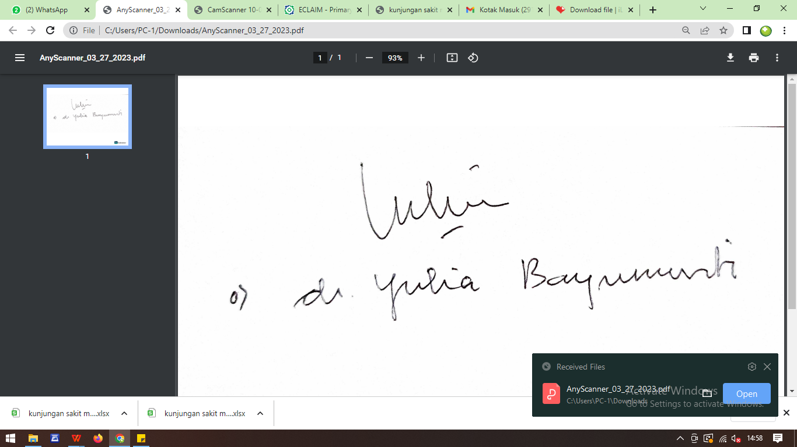
(Hardina Favorita, SAB) | ( dr. Yulia Bayumurti)
Menyetujui / Diterima oleh,
Bagian Keuangan PT ....................
(............................................)

